Типовые элементы систем управления и их характеристики

- Усилитель:

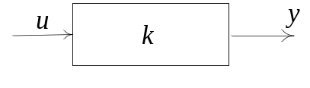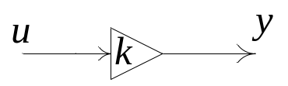
где k-коэффициент. усиления., всегда k>0
Временные характеристики элемента имеют вид:
- импульсивная характеристика
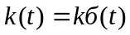
- переходная характеристика
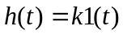
Частотные характеристики элемента определяются выражениями:
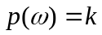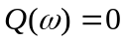

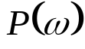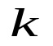
вещественная
мнимая
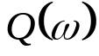
АФЧХ
Амплит. хар-ка

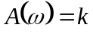

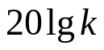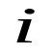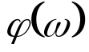
Фазовая част. хар-ка
Логарифмическая
хар-ка

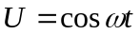

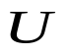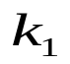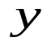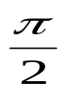
- Интегратор:

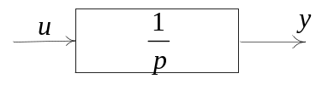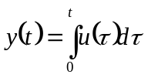
Врем. хар-ки:
  - импульсивная характеристика
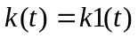
  - переходная характеристика
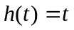

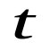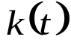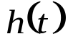
1

Част. перед. ф-ия:
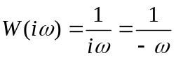
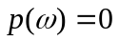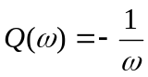
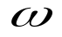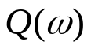

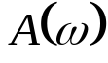
АФЧХ
Амплит. хар-ка

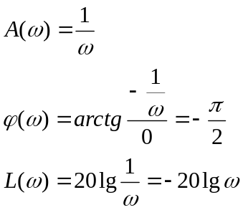
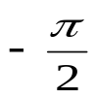
ФЧХ

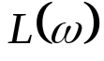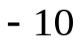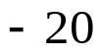

- Идеальный дифференциал:

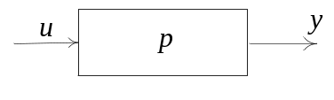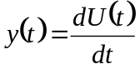е
Врем. хар-ки:
  - импульсивная характеристика
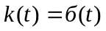
  - переходная характеристика
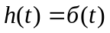

Част. перед. ф-ия:
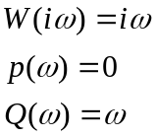

АФЧХ
Амплит. хар-ка
0
.

ЛАХ: ФЧХ:
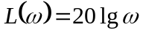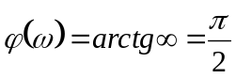
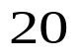
- Инерционный элемент:

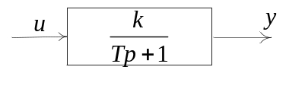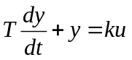
.

Врем. хар-ки:
  - импульсивная характеристика
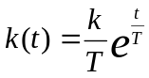
  - переходная характеристика
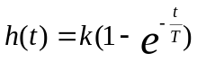
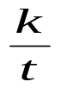
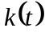

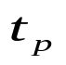

Определим прямые оценки качества переходных процессов:
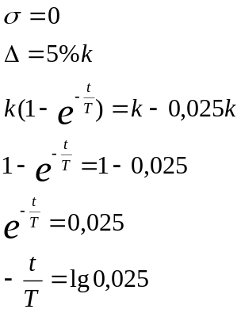

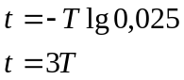
Чем выше Т, тем выше вр. регулир.
Частотные характеристики.
Част. перед. функция:
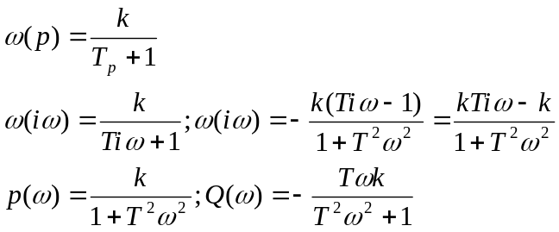

АФЧХ:

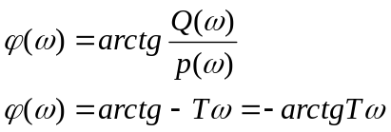

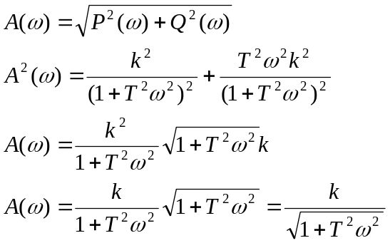

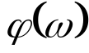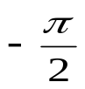
1
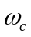
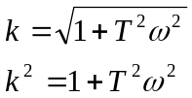 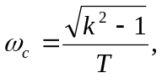 при 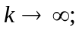 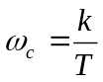

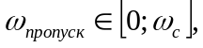 чем выше 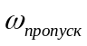, тем быстее запуск пп.
ЛАХ:
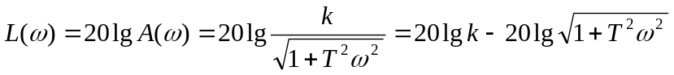
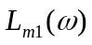 при 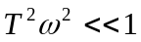
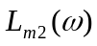 при 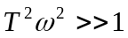
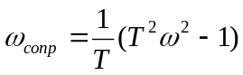
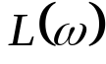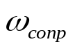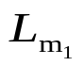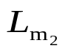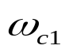
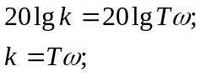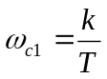

Элемент второго порядка

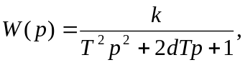
где k - коэффициент усиления;
T - постоянное времени;
d – коэффициент демпфирования или вязкого трения
Моделью такого элемента может служить движение шарика на пружине в среде трения. Свойства элемента полностью зависят от значения коэффициента d.
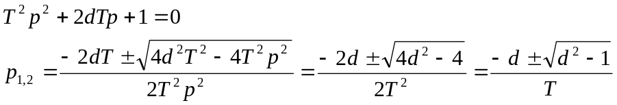
1) d>1 – корни веществ разные
В этом случае элемент называется инерционный элемент второго порядка ( элемент второго порядка)
2) 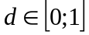- корни сопряжены: 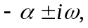 где 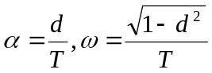
Элемент называется колебательным.
3) d=1 – корни кратные веществ.

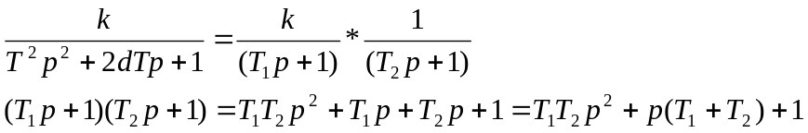

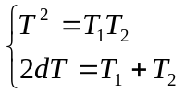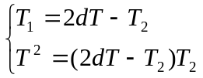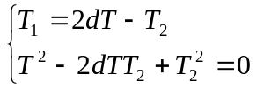

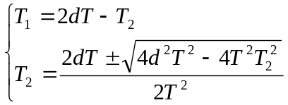

Временные характеристики: 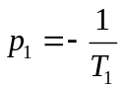, 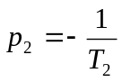
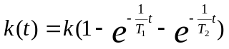

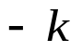
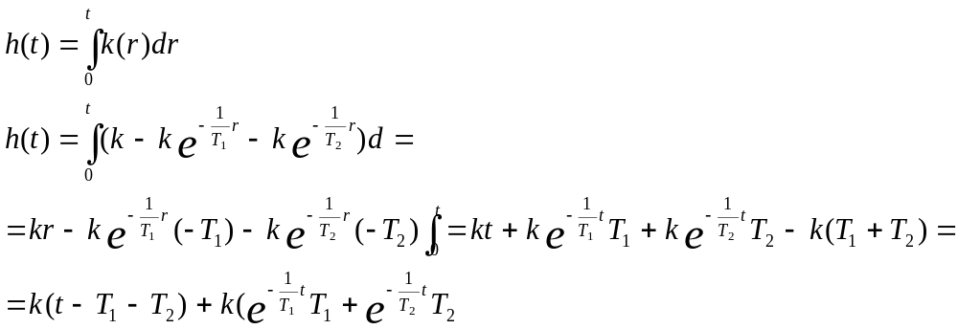

НАЧАЛО ГЛАВЫ

